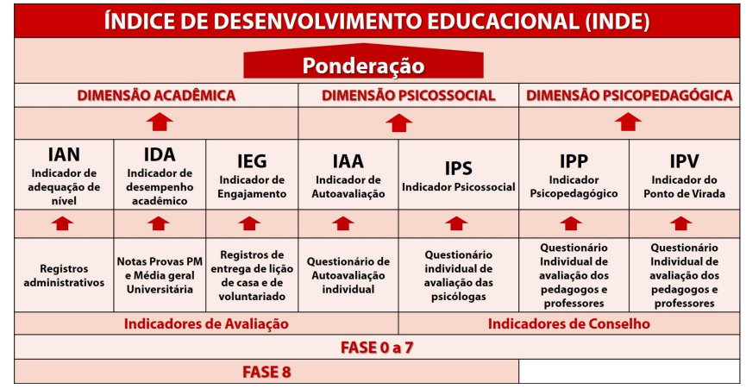

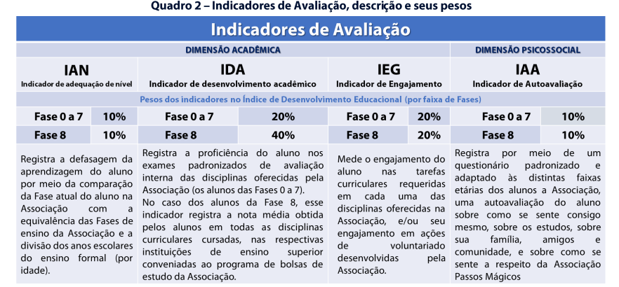

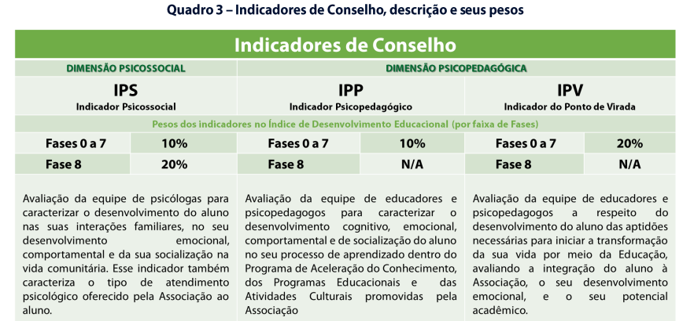
DEFASAGEM

> Fórmula: D = Fase Efetiva - Fase Ideal

Exemplo na Linha 280 da aba PEDE 2024 do dataset BASE DE DADOS PEDE 2024 - DATATHON:
- O aluno tem 12 anos e deveria estar na Fase 3 (ideal), mas ele está na Fase 2.
- Sendo assim, temos o seguinte cálculo:
  - D = 2 - 3 -> D = -1 (o aluno está defasado 1 ano)

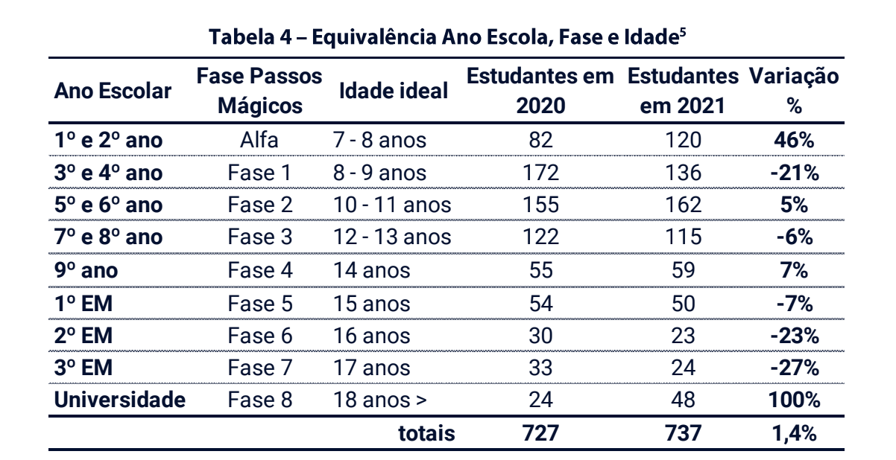

IAN (Indicador de Adequação de Nível)

Dados necessários:
- Fase atual do estudante na Associação
- Fase ideal conforme a idade

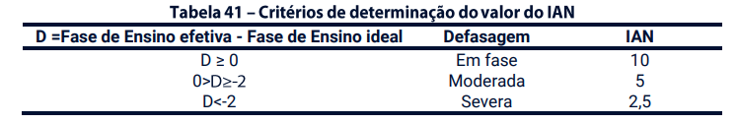

IDA (Indicador de Desempenho Acadêmico)

Fórmula: IDA = (Nota Matemática + Nota Português + Nota Inglês) / 3

Dados necessários:
- Notas (internas da associação)

IEG (Indicador de Engajamento)

Fórmula: IEG = Soma das pontuações das tarefas realizadas e registradas / Número de tarefas

Exemplos:
- Participação em tarefas de casa; Atividades acadêmicas; Voluntariado;

IAA (Indicador de Autoavaliação)

Fórmula: IAA = Soma das pontuações das respostas do estudante / Número total de perguntas

PS: Perguntas avaliadas de 0 a 10
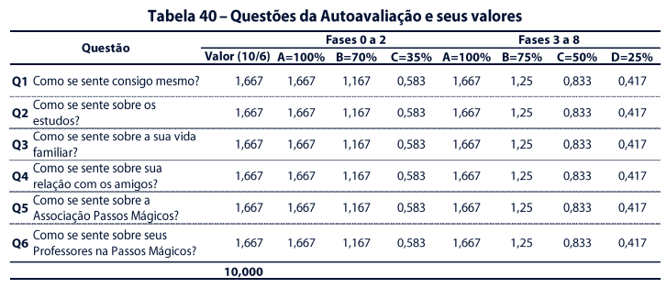
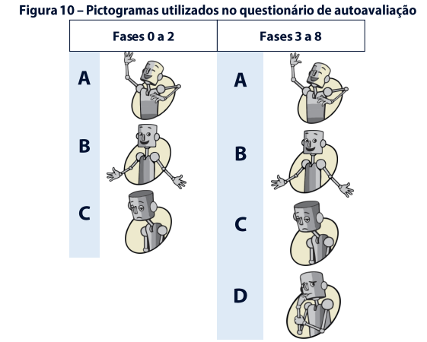

IPS (Indicador Psicossocial)

Fórmula: IPS = Soma das pontuações dos avaliadores / Número de avaliadores

PS: Avaliações feitas por psicólogos (comportamental, emocional, social)

IPP (Indicador Psicopedagógico)

Fórmula: IPP = Soma das avaliações sobre aspectos pedagógicos ​/ Número de avaliações

IPV (Indicador do Ponto de Virada)

Fórmula: IPV = Análises longitudinais de progresso acadêmico, engajamento e desenvolvimento emocional

INDE
